Муниципальное казенное
дошкольное образовательное учреждение детский сад № 6 «Ручеек»

Паспорт старшей группы
«Солнышко»

с.Урсдон 2019г.

Паспорт старшей группы в нашем детском саду
включает следующую информацию:

данные о программе образовательного процесса;
о воспитателях;
состав группы;
режим дня;
расписание НОД;
предметно – развивающая, игровая среда в старшей группе.

С детьми работают:
Воспитатель первой квалификационной категории
Дзитоева Светлана Георгиевна
Помощник воспитателя Гасинова Алена Батразовна

В нашей группе воспитываются 8 шустрых мальчиков и
10 очаровательных девочек в возрасте от 4 до 5 лет.
Все мы очень разные: веселые и грустные, спокойные и шумные, озорные и послушные. Любим играть и веселиться, лепить и рисовать, заниматься физкультурой, петь и танцевать. В группе детям уютно, комфортно и безопасно. Здесь каждый выберет себе игру или занятие по интересам!
Наш возраст – возраст почемучек. Поддержать и направить детскую познавательную активность в нужное русло нам помогают обсуждения «на равных» детских вопросов и проблем, интересные занятия, выставки книг, иллюстраций, оригинальных предметов, коллекций, произведений искусства, совместных работ детей и взрослых по изобразительной деятельности и ручному труду.
Наша задача – привить первые навыки активности и самостоятельности мышления, развить эмоциональную отзывчивость, сформировать навыки культурного поведения.
В нашей группе дружные не только дети, но и их родители. Они принимают активное участие в тематических мероприятиях, в благоустройстве участка, помогают нам создавать комфортные условия для пребывания детей в детском саду.

Список воспитанников младшей группы
«Солнышко»:

Группу посещают 18 воспитанников:
10девочек , 8 мальчиков
1 | Алиназарова Алина Владимировна
2 | Гегуев Махарбек Ирланович
3 | Газиева Карина Хасановна
4 | Дашиев Бяс Тамерланович
5 | Бегизов Заурбек Ренатович
6 | Балаова София Алановна
7 | Боциев Ахсарбек Аланович
8 | Коцоева Дарина Ханларовна
9 | Коцоев Сармат Аланович
10 | Келехсаева Илона Казбековна
11 | Магаева Мадина Сослановна
12 | Сосранова Залина Таймуразовна
13 | Тахохова Анастасия Аликовна
14 | Царукаева Вероника Иналовна
15 | Царукаев Азамат Асланбекович
16 | Цопанова Виктория Виталиевна
17 | Медоев Казбек Роландович
18 | Савлав Давид Олегович

Режим дня в нашем дошкольном учреждении соответствует всем основным требованиям:

с 10-часовым пребыванием с 8.00-18.00(холодное время года)
Возрастные группы  Режимные  моменты | 4-5  лет
Приём, осмотр, игры, утренняя гимнастика. Дежурство | 8.00-8.25
Подготовка к завтраку.  Завтрак. | 8.25-8.50
Игры. | 8.50-9.00
Непосредственно образовательная деятельность подгрупповая,  индивид. Работа с детьми. | 9.00-10.00
Подготовка к прогулке, прогулка (игры, наблюдения, труд). | 10.00-12.10
Возвращение с прогулки. Игры. Подготовка к обеду.  Обед. | 12.10-13.00
Подготовка ко сну.  Дневной сон. | 13.00-15.00
Постепенный подъем, закаливающие процедуры. Полдник. | 15.00-15.50
Непосредственно образовательная деятельность, чтение художественной литературы. Игры | 15.50-16.30
Самостоятельная деятельность детей. Досуг. | 16.30-16.55
Прогулка. Игры. Уход домой. | 16.55-18.00

с 10-часовым пребыванием с 8.00-18.00(теплое время года)
Возрастны группы  Режимные  моменты | 4-5  лет
Приём детей на воздухе, осмотр, игры, самостоятельная деятельность. Утренняя гимнастика на свежем воздухе. | 8.00-8.30
Подготовка к завтраку.  Завтрак. | 8.30-8.55
Самостоятельная деятельность, муз. деятельность, игры, чтение худ. литературы, индивид. работа с детьми. | 8.55-9.30
Подготовка к прогулке, прогулка (игры, наблюдения, труд), физкультурные занятия на свежем воздухе | 9.30-11.50
Возвращение с прогулки. Подготовка к обеду.  Обед. | 11.50-12.20
Подготовка ко сну.  Дневной сон. | 12.20-15.00
Постепенный подъем, закаливающие процедуры. | 15.00-15.30
Подготовка к полднику. Полдник | 15.30-15.50
Игровая деятельность, самостоятельная деятельность детей. Прогулка. Уход домой. | 15.50-18.00

РАСПИСАНИЕ НЕПОСРЕДСТВЕННО ОБРАЗОВАТЕЛЬНОЙ ДЕЯТЕЛЬНОСТИ
В СТАРШЕЙ ГРУППЕ МКДОУ №6 «РУЧЕЕК» НА 2019-2020уч.год

ДНИ НЕДЕЛИ | ВИДЫ НОД
 | Старшая группа
понедельник | 1. Познание (ФЦКМ) 2. Физкультура 3. Музыка
вторник | 1. Познание (ФЭМП) 2. Худ-ое творч-во(лепка,апплик.) 3.Родной язык
среда | 1. Физкультура 2. Родной язык 3.Худ-ое твор-во(рисование)
четверг | 1. Коммуникация (речевое развитие 2. Музыка
пятница | 1. Чтение худ-ой лит-ры 2.Конструирование

Наш детский сад работает по программе «Радуга» под редакцией Т.Н.Дороновой,Т.И.Гризик, Е.В.Соловьева, С.Г.Якобсон.

Сетка образовательной деятельности помогает систематизировать работу с детьми в течение учебного года. Согласно требованию СанПиНа от 2.3.1.-3049-13 о максимально допустимом объеме образовательной нагрузки в первой половине дня в старшей группе не превышает 20 минут. В середине времени, отведенного на непрерывную образовательную деятельность, проводят физкультминутку. Перерывы между периодами непрерывной и образовательной деятельности - не менее 10 минут.

Современный детский сад - это место, где ребѐнок получает первоначальный опыт коммуникативных навыков взаимодействия с взрослыми и сверстниками в наиболее важных для его развития сферах жизни.
Одно из важных условий воспитательно-образовательной работы в дошкольном учреждении – правильная организация предметно-развивающей среды.

В соответствии с ФГОС, в ДОУ развивающая предметно – пространственная среда должна быть насыщенной, трансформируемой, полифункциональной, вариативной, доступной и безопасной. Что мы и пытаемся соблюдать: освобождая центральную часть группы, мы предоставляем условия для двигательной активности детей и возможности их выбора. Насыщенность среды групп соответствует возрастным особенностям детей, имеется разнообразие материалов, оборудования, инвентаря и обеспечивает детям игровую, познавательную, творческую, двигательную активность, в том числе развитие крупной и мелкой моторики.
Правильно организованная предметная развивающая среда, направленная на личностно - ориентированное развитие ребѐнка, стимулирует общение, любознательность, способствует развитию таких качеств, как инициативность, самостоятельность, творчество.
Предметная среда, организованная с учѐтом индивидуализации пространства жизни ребѐнка, отличается динамизмом. Дети чувствуют себя компетентными, ответственными и стараются максимально использовать свои возможности и навыки.
У ребенка дошкольного возраста есть три основные потребности:

ДВИЖЕНИЕ, ОБЩЕНИЕ, ПОЗНАНИЕ.
И среда НАШЕЙ группы удовлетворяет эти потребности.

Развивающая предметно-пространственная среда – это естественная, комфортная, уютная обстановка, рационально организационная и насыщенная разнообразными игровыми материалами.
В группе оформлены игровые и предметные центры, имеется достаточное количество игрушек, дидактического материала, развивающих игр для самостоятельного, активного, целенаправленного действия детей во всех видах деятельности: игровой, двигательной, изобразительной, театрализованной, конструктивной т. д.

ОБЩЯЯ ХАРАКТЕРИСТИКА ГРУППЫ
Группа из 2 помещений
Спальня S= 24 м²
Игровая комната S=30 м²

РАЗДЕВАЛКА
Наличие пособий, материалов и оборудования
1.Информационный уголок для родителей "Для Вас, родители!"
2.Стенд для выставки детских поделок из пластилина и рисунков
«Наше творчество»
3.Скамейка для переодевания детей
4.Индивидуальные шкафчики для раздевания

ГРУППОВАЯ КОМНАТА
Центр развивающих игр направлен на развитие речи, сенсорного восприятия, мелкой моторики, воображения.
Наличие пособий, материалов и оборудования 1.Предметные сюжетные картинки
2.Пазлы
3.Геометрические плоскостные фигуры и объемные формы, различные по цвету, размеру.
4.Мозаика, настольные игры.
5.Предметные и сюжетные картинки, тематические наборы
картинок: (одежда, обувь, мебель, посуда, овощи, животные,
игрушки, транспорт, профессии).
6.Иллюстрации, изображающие деятельность детей и взрослых в
различные отрезки времени.
7.Наборы иллюстраций с изображением игрушек, предметов одежды, обуви, посуды, мебели и предметов ближайшего окружения.
8.Пирамидки на конусной основе из уменьшающихся по размеру одноцветных колец
9Материалы на развитие мелкой моторики кистей рук: (игрушки- шнуровки разного вида).

ЦЕНТР ПРИРОДЫ
Наличие пособий, материалов и оборудования
1.Комнатные растения
2.Инвентарь для ухода за комнатными растениями
3.Коллекции камней, ракушек, семян.
4.Картины-пейзажи с изображением всех времен года
5.Природный материал: шишки, желуди
6.Муляжи овощей и фруктов
7.Наборы игрушек (животные).

ЦЕНТР ИЗОДЕЯТЕЛЬНОСТИ

Наличие пособий, материалов и оборудования
1.Материал для рисования: альбомы, гуашевые и акварельные
краски, кисточки, простые и цветные карандаши, баночки для воды, трафареты для рисования.
2.Материал для лепки: пластилин, доски для лепки.
3.Образцы по аппликации и рисованию
4.Материал для ручного труда: клей ПВА, кисти для клея, ѐмкость под клей, салфетки, цветная бумага и картон, белый картон,
гофрированная бумага.

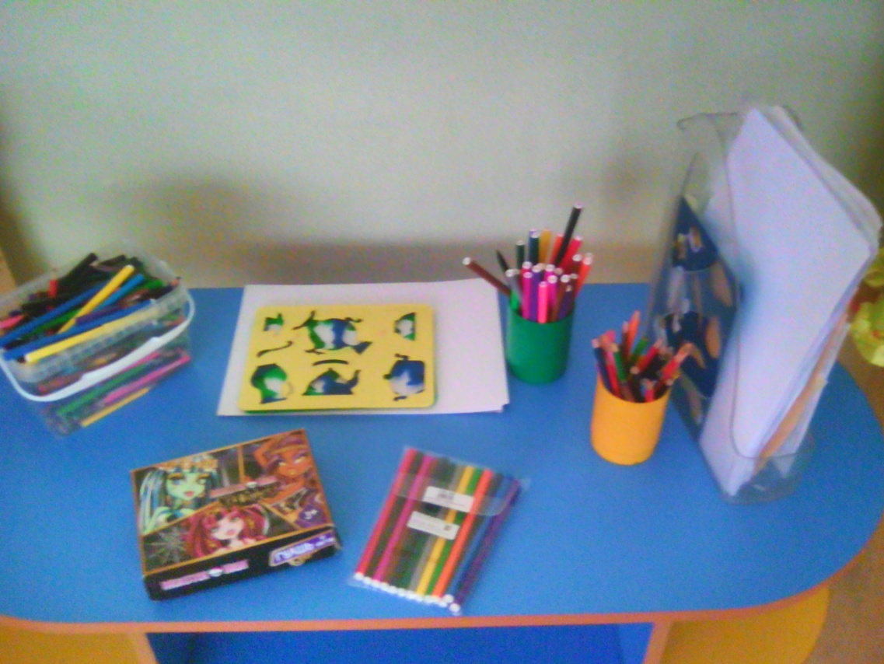

ЦЕНТР КНИГИ

Наличие пособий, материалов и оборудования
1.Тематическая подборка детской художественной литературы
2.Иллюстрации «Герои сказок», подборка сюжетных картинок
3.Дидактические игры по развитию речи:
«Чьи детки?», «Кто как кричит?», «Когда это бывает» и т.д.

ЦЕНТР КОНСТРУИРОВАНИЯ

Наличие пособий, материалов и оборудования
1.Конструктор мелкий и крупный
2.Небольшие игрушки для обыгрывания построек: фигурки людей и животных, макеты деревьев
3.Транспорт мелкий, средний, крупный:
машины легковые и грузовые; самосвал.

ЦЕНТР СЮЖЕТНО-ИГРОВЫХ ИГР

Наличие пособий, материалов и оборудования
1.Игрушки, изображающие предметы труда и быта: (телефон, сумочки, корзинки и т. д.)
2.Сюжетно-ролевая игра «Семья»: Комплект кукольной мебели; игрушечная посуда: (кухонная, чайная, столовая); куклы пластмассовые; куклы, имитирующие ребенка-младенца (голыши); одежда для кукол; коляски; комплект пастельных принадлежностей для кукол; гладильная доска, утюг, горшки для кукол. Кухня (для игровых действий с куклами).
3.«Парикмахерская» Трюмо с зеркалом, халат для мастера,
накидки пелерины для кукол и детей, игрушечные наборы для парикмахерских (зеркало, ножницы, расчески, щетки, фен), фотографии детских причесок, журналы .
4.«Больница»: Медицинские халаты и шапочки для игры, наборы доктора, ростомер, фонендоскоп, градусники, мерные ложечки, лекарства, пипетки, шпатели, вата, бинты.
5.«Гараж»: Машины разных размеров и назначения, набор инструментов.

ЦЕНТР ТЕАТРА

Наличие пособий, материалов и оборудования
1.Разные виды театра: кукольный, пальчиковый, настольный
2.Ширма, театральные атрибуты
3.Шапочки, маски
4.Одежда для ряжения.

